Государственное бюджетное общеобразовательное учреждение

средняя общеобразовательная школа № 285

Красносельского района Санкт – Петербурга

Инновационный продукт

Система интеллектуальных игр как средство мотивации к учебной деятельности

Авторы:
Педагог-психолог Татьяна Валентиновна Рак
Заведующая экспериментальной площадкой Марина Вячеславовна Сомова

2014 г.

ИННОВАЦИОННЫЙ ПРОДУКТ
Система интеллектуальных игр как средство мотивации к учебной деятельности

Качество мышления играет важную роль в развитии ребёнка. «Проблема интеллектуального развития учащихся разных ступеней обучения – это актуальная проблема школьного образования, т.к. она тесно связана с «вечной» проблемой педагогики и психологии – проблемой школьной неуспеваемости, поскольку одним из факторов, обуславливающих её, является недостаточно высокий уровень умственного развития учащихся» - говорится в статье Н.П. Локаловой «Повышение интеллектуального потенциала учащихся как актуальная задача современного школьного образования».
Мотивация – компонент регуляции любого вида деятельности. Побуждение к учебной деятельности - важное условие формирования познавательной активности учащихся, развития мышления, приобретения знаний.
Новые формы, методы, технологии, стимулирующие мыслительную деятельность учащихся, способны не только значительно повысить интеллектуальный уровень школьников, но и значительно поднять качество современного образования. Одной из таких технологий являются интеллектуальные игры, в которых успех ребёнка зависит от его знаний, умений, навыков и способностей анализировать, воспроизводить, обобщать, выделять, формулировать, работать в команде, слушать других и др.
Наше образовательное учреждение реализует программу «Школа выбора», которая направлена на раскрытие потенциала всех учащихся в зависимости от их потребностей, возможностей, интересов и способностей. Применяя соответствующие методические и технологические подходы в рамках проекта «Организация выбора образовательного маршрута», школа стремится помочь ребёнку сделать этот выбор осознанно, используя принцип «качества доступности» Стратегии развития системы образования Санкт-Петербурга «Петербургская школа 2020».
Образовательное учреждение считает, что сфера ответственности системы психолого-педагогического сопровождения не может быть ограничена рамками задач преодоления трудностей в обучении. Она затрагивает все сферы деятельности учащегося: дифференциацию и индивидуализацию обучения; сохранение и укрепление психологического здоровья, мониторинг возможностей и способностей, выявление и поддержку одаренных детей, детей-мигрантов, детей с ограниченными возможностями здоровья; формирование коммуникативных навыков.
Актуальность данной разработки обусловлена анализом социологического опроса учащихся школы, который позволил выявить следующие противоречия:
- развитие интеллекта ограничивается рамками школьной программы, а социальная действительность требует более широкого кругозора;
- между нереализованностью интеллектуального и творческого потенциала подростков и стремлением к самореализации и самовыражению;
- у школьников есть потребность в межличностном общении, но отсутствуют необходимые для успешной самореализации навыки социальных коммуникаций.
Предлагаемый инновационный продукт «Система интеллектуальных игр как средство мотивации к учебной деятельности» является инструментом, позволяющим повысить учебную мотивацию, пробудить в ребёнке потребность в получении знаний через систему познавательных и творческих мероприятий различного уровня, создать реальную основу для формирования совершенно нового типа образовательного пространства, способствующего разностороннему личностному развитию школьников.

Цель: внедрение в практику образовательного учреждения системы интеллектуальных игр как средства повышения учебной мотивации и выбора образовательного маршрута
Задачи:
- стимулирование интереса школьников к самообразованию и самосовершенствованию;
- расширение кругозора и эрудиции;
- активизация мыслительной деятельности, включение в «мозговой штурм», развитие внимания, памяти, воображения;
- развитие творческой активность учащихся, формирование учебных и культурных навыков работы с информацией;
- популяризация знаний через игровую деятельность;
- развитие коммуникативной культуры, формирование чувства товарищества, взаимопомощи, ответственности;
- поиск и поддержка одаренных детей;
- формирование навыков работы с информацией.
Содержание
Интеллектуальные викторины проводятся с учащимися начальной и основной школы во внеурочное время, как для расширения и совершенствования знаний, полученных на уроках, так и в воспитательных целях для развития каждой личности, способной к достижению результативности в интеллектуальном труде. Вопросы и задания соответствуют возрастным особенностям учащихся.
Знание материала является обязательным условием активного участия в игре и обязательным условием выигрыша. Игра даёт возможность не только совершенствовать, но и приобретать новые знания, так как стремление выиграть заставляет думать, вспоминать уже пройденное и запоминать всё новое. В ходе игры школьники приобретают навыки общения, навыки поведения в затруднительной ситуации, способность переключать внимание с одного учебного предмета на другой, повышается активность и эрудиция как игроков, так и зрителей.

УМНИКИ И УМНИЦЫ

Интеллектуальная викторина «Своя игра»
3-4 классы | 5-8 классы | 9-11 классы
Тематика раундов
Самые-самые | Самые-самые | Литературные герои
ПДД | Природа вокруг нас | Колесо истории
Калейдоскоп | Смекалка | Великие имена ХХ века
Знатоки русского языка | Моя Родина - Россия | Живопись
Математическая карусель | Фразеологизмы | Догадайся
Знатоки истории | Зазеркалье | Кот и пес
Наш город | Перевертыши | Знатоки русского языка
По страницам литературных произведений | Анаграммы | От А до Я
Ребусы | О братьях наших меньших | Смекалка
Шарады | Космос | Занимательная математика
Космос | Все обо всем | Крылатые выражения
Расшифруй сказку | Расшифруй фразу | Галопом по Европам
Отгадай пословицу | Ребусы | Города и страны

Проводятся также тематические интеллектуальные викторины.

«Своя игра»
«Встречаем Олимпиаду»
1 раунд
История Олимпийских игр |  | Олимпийские традиции |  | Олимпийские виды спорта
2 раунд
Спортивный инвентарь |  | Спортивная мозаика |  | Олимпийские имена
3 раунд
Правила олимпийских соревнований |  | Хитрые хитрости |  | Олимпийские ребусы
Финал
Награды Олимпа | Герои Олимпа |  | Музыка Олимпа |  | Рекордсмены Олимпа

МЕТОДИЧЕСКАЯ РАЗРАБОТКА
ИНТЕЛЛЕКТУАЛЬНАЯ ИГРА «УМНИКИ И УМНИЦЫ»
«Солнце русской поэзии»
ЦЕЛИ: создание условий для формирования у учащихся способности к самостоятельному творческому мышлению, расширения знаний, развития интуиции, эрудиции,
воспитания любви к произведениям классической литературы.

Материально-техническое обеспечение: мультимедийный проектор, экран, компьютер, звуковые колонки, микрофоны, дорожки для прохождения агонов, конверты для проведения блицтурниров, ордена.
Подготовка к игре:
Игра проводится с учащимися 9-11 классов по творчеству и биографии А.С. Пушкина.
Для проведения игры необходим 2-е ведущих, один из которых управляет компьютерной презентацией, другой задает вопросы, жюри. В начале полугодия детям сообщается тема игры и основные блоки заданий.

ОПИСАНИЕ ИГРЫ
Перед началом игры проводится отборочный тур, по результатам которого отбираются трое агонистов. Затем разыгрываются дорожки, согласно набранным баллам. Тот из участников, кто по результатам отборочного тура набирает большее количество баллов, имеет право выбрать дорожку первым. Свойства дорожек: красная дорожка самая короткая, на ней нельзя ошибаться;
желтая дорожка позволяет сделать ошибку, но лишь один раз;
зеленая дорожка самая длинная, здесь допускаются две ошибки. Агон заканчивается, как только один из участников пересечет свою дорожку. После каждого вопроса участникам дается 30 секунд на раздумье, об истечении времени напоминает звуковой сигнал. Если агонисты не смогут дать ответа на вопрос, это право передается зрителям в зале, которых называют «теоретиками». За правильный ответ теоретик получает орден. Трое агонистов, прошедших испытания, будут награждены. Если агонист сделает ошибку, то перед уходом с дорожки ему дается возможность остаться на ней, если он правильно ответит на все вопросы блицтурнира.
ОТБОРОЧНЫЙ ТУР
Вопросы:
1.Какой сюжет подарил А.С. Пушкин Н.В. Гоголю? (сюжет Ревизора)
2. Что кричал Золотой петушок, видя опасность? («ки-ки-ри-ку, царствуй, лежа на боку»)
3. В какую игру по вечерам играли Онегин и Ленский? (в шахматы)
4. Любимое время года А.С. Пушкина? (осень)
5. «Всегда, как утро весела, глаза, как небо голубое, улыбка. Волосы льняные…» О ком Пушкиным написаны эти строки? (об Ольге)

Дополнительные вопросы (используются, если по результатам отборочного тура несколько участников набирают одинаковое количество баллов):
- Назовите всех злодеев из сказок Пушкина. (Сватья баба-Бабариха, ткачиха с поварихой, коршун-чародей, царица-мачеха, бесенок, Шемаханская царица, царица(из «Сказки о мертвой царице и семи богатырях», нищая черница и др. )
- В каких сказках Пушкина есть царицы? («Сказка о царе Салтане», «Сказка о мертвой царевне», «Сказка о золотой рыбке»)

ТЕМА 1 АГОНА: ПОЭЗИЯ А.С. ПУШКИНА
ФИЛОСОФСКАЯ | - Какое отношение имеет стихотворение Горация «К Мельпомене» к творчеству А.С. Пушкина? Каких русских поэтов необходимо здесь упомянуть?  Ответ: В основе стихотворения Пушкина «Я памятник себе воздвиг нерукотворный» лежит текст великого римского поэта. Ломоносов переводил стихотворение Горация, а Державин на основе текста Горация тоже создал свое самостоятельное стихотворение).
ЛЮБОВНАЯ | - Продолжите строчки стихотворения и ответьте на вопрос: кому Пушкин адресовал это стихотворение?  «Я Вас любил: любовь еще, быть может,  В душе моей угасла не совсем…»  Ответ: Но пусть она Вас больше не тревожит;  Я не хочу печалить Вас ничем.  (Посвящено Каролине Собаньской)
ДРУЗЬЯ В ЛИРИКЕ ПУШКИНА | - Кого из офицеров гусарского полка, стоявшего в Царском Селе, А.С. Пушкин охарактеризовал в четверостишии:  Он высшей волею небес  Рожден в оковах дружбы царской,  Он в Риме был бы Брут, в Афинах – Перилекс,  А здесь он – офицер гусарский.  Ответ: П.Я.Чаадаев 1817 – 1820
ТЕМА 2 АГОНА: ПОВЕСТИ А.С. ПУШКИНА
ВЫСТРЕЛ | - Сколько рассказчиков доносят до нас историю Сильвио?  Ответ: армейский офицер, сам Сильвио, граф Б
МЕТЕЛЬ | - Что объединяет двух великих людей: Георгия Свиридова и А. Пушкина?  Ответ: Г.Свиридов написал вальс к повести «Метель»
БАРЫШНЯ- КРЕСТЬЯНКА | - Кто получал 2 тыс.руб. и умирал от скуки в варварской России?  Ответ: мисс Жаксон, мадам барышни Лизы
ТЕМА 3 АГОНА: Роман «ЕВГЕНИЙ ОНЕГИН»
ГЕРОИ РОМАНА | - Между какими героями романа происходит диалог?  « Так ты женат! Не знал я ране!  Давно ли? – Около двух лет. –  На ком? – На Лариной. – Татьяне!»  Ответ: муж Татьяны Лариной (князь N) и Евгений Онегин
ИСТОРИЯ СОЗДАНИЯ РОМАНА | - Первая страница романа в стихах «Евгений Онегин» - посвящение:  Не мысля гордый свет забавить,  Вниманье дружбы возлюбя,  Хотел бы я тебе представить  Залог достойнее тебя…  Кому Пушкин посвящает роман «Евгений Онегин»?  Ответ: своему другу Плетневу
ТЕМА 4 АГОНА: БИОГРАФИЯ А.С. ПУШКИНА
- С кем из знаменитых людей учился А.С. Пушкин в Царскосельском лицее?
Назовите не менее трех человек.
Ответ: В.К. Кюхельбекер (поэт, писатель, общественный деятель, декабрист), Ф.Ф. Матюшкин (адмирал, исследователь, сенатор), М.Л. Яковлев (популярный салонный композитор, певец, сенатор), А.А. Дельвиг (поэт, издатель), Пущин И.И. (декабрист, коллежский асессор), Малиновский И.В. (предводитель дворянства Изюмского уезда), Данзас К.К. (секундант на дуэли Пушкина)
БЛИЦ-ТУРНИР
I | П | Ш
- Сколько полных глав в романе «Евгений Онегин»? (8) | - Какое учебное заведений закончил А.С. Пушкин? (Царскосельский Лицей) | 1. Где состоялась дуэль А.С. Пушкина с Дантесом?  (на окраине Санкт-Петербурга, в районе Чёрной речки близ Комендантской дачи)
- Назовите адрес последней квартиры А.С. Пушкина в СПб?  (Мойка, 12) | - В каком произведении Пушкин изобразил «маленького человека», забитого, беспомощного?  («Станционный смотритель») | 2. Кто подарил А.С. Пушкину свой портрет с надписью «Победителю – ученику от побежденного учителя в тот высокоторжественный день, в который он окончил свою поэму «Руслан и Людмила», 1820, марта 26, Великая пятница»?  (Василий Андревич Жуковский)
- Какой композитор написал оперы на сюжеты пушкинских произведений «Евгений Онегин», «Пиковая дама», «Мазепа»  (П.И. Чайковский) | 3. Назовите автора памятника А.С. Пушкину в СПб? (Михаил Константинович Аникушин) | 3. Как звали детей А.С. Пушкина?  (Мария, Александр, Григорий, Наталья)

Вопросы для теоретиков (игра со зрителями)
Проводится во время подсчёта баллов членами жюри
- Какой глагол придумал А.С. Пушкин, когда объявил друзьям о своей влюбленности в Натали? (огончарован)
- Где находится могила А.С. Пушкина? (Святогорский Свято-Успенский монастырь (Святогорская лавра) находится в самом центре старой части поселка Пушкинские Горы)
- Назовите первое стихотворение А.С. Пушкина, которое было опубликовано? («К другу стихотворцу»)
- Кому А.С. Пушкин подарил свой перстень с сердоликом? (В.А. Жуковскому)
- В кого был влюблен А.С. Пушкин, находясь в ссылке в Кишиневе? (Мария Раевская)
- Какой царь пожурил А.С. Пушкина за плохие манеры? (Павел 1)
- Как звали родителей А.С.Пушкина? (Надежда Осиповна и Сергей Львович)

Викторина заканчивается награждением победителя игры и теоретиков, набравших большее количество орденов.

МЕТОДИЧЕСКАЯ РАЗРАБОТКА
ИНТЕЛЛЕКТУАЛЬНАЯ ВИКТОРИНА «СВОЯ ИГРА»
(5-6 классы)
ЦЕЛИ: актуализировать полученные знания, расширять кругозор, формировать умение работать в коллективе.
Материально-техническое обеспечение: мультимедийный проектор, экран, компьютер, звуковые колонки, микрофоны, программа с сайта по адресу: http:// vladimirkhil.com/si/game/
Данная игра предназначена для учащихся средней школы.
Подготовка к игре: в каждом классе формируется команда из 5-7 человек. Каждая команда заранее выбирает капитана. В игре капитан определяет игрока, который будет отвечать на поставленный вопрос. Учащимся за месяц до игры сообщаются темы, правила игры и проходит обучение работы с системой беспроводного дистанционного голосования. Руководителем подготовки к игре является классный руководитель. Для проведения игры необходимо 2-е ведущих, один из которых управляет компьютерной презентацией и заносит баллы игроков в таблицу, другой задает вопросы. Творческая группа педагогов разрабатывает вопросы к игре.

ОПИСАНИЕ ИГРЫ
«Своя игра» проводится аналогично телевизионной викторине «Своя игра». Игра включает три раунда по трем темам и финальный тур (количество тем в финальном раунде на одну больше, чем играющих команд). Учащиеся выбирают категорию и баллы.
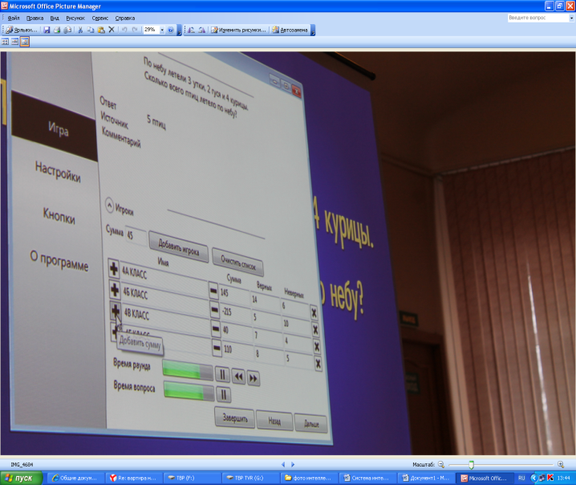

Игроки отвечают на вопросы по принципу кто быстрее. За правильный ответ начисляются баллы, за неправильный – вычитаются. Тот, кто отвечает правильно, выбирает следующий вопрос (для проверки даны ответы, они открываются на экране). В финале участники убирают те категории, которые их не устраивают. В финальном раунде команда делает ставку, исходя из набранных ими баллов. При правильном ответе баллы прибавляются, при неправильном – вычитаются. По итогам игры учащиеся награждаются значками.

1 раунд
Категория | баллы
 | 5 | 10 | 15 | 20 | 25
Самые-самые | Самый посудный головной убор (цилиндр) | Самая медленная стрелка часов (часовая) | Самый умный вид спорта (шахматы) | Самый южный материк (Антарктида) | Самый зубастый балет («Щелкунчик»)
Зазеркалье | Пес босиком  («Кот в сапогах») | Девочка каланча  («Дюймовочка») | Знайка под землей  («Незнайка на Луне») | Быль о железной курочке  («Сказка о Золотом петушке») | Песочная служанка  («Снежная королева»)
Калейдоскоп | Что изучает кинология?  (поведение собак) | Свинья, собака, ворона, заяц. Эти животные известны всем малышам. Назовите их имена. (Хрюша, Филя, Каркуша, Степашка) | Древнегреческий герой, уязвимым местом которого была пятка.  (Ахиллес) | Кто является создателем российской армии и российского флота?  (Петр I) | Зачем кошки всё время "умываются"?  (Они слизывают с себя свой запах)
2 раунд
 | 10 | 20 | 30 | 40 | 50
Знатоки русского языка (расшифруй фразеологизм) | 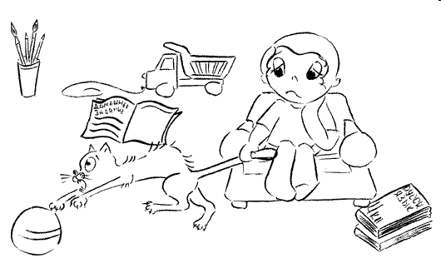  «Тянуть кота за хвост» | 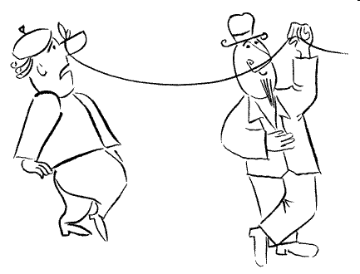  «Водить за нос» | 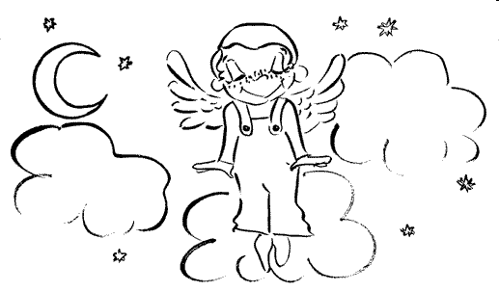  «Витать в облаках» | 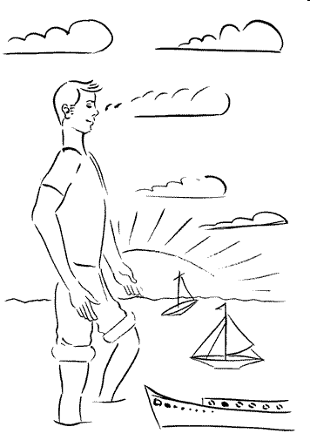  «Море по колено» | 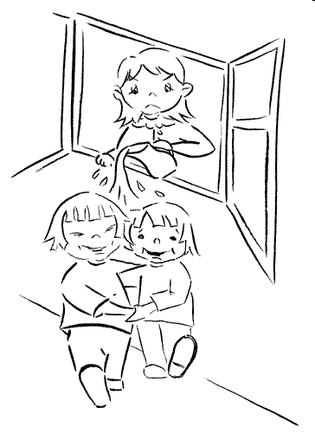  «Водой не разольешь»
Знатоки истории | Где устраивали свои первые жилища древнейшие люди?  (в пещерах) | Какое животное стало первым домашним животным?  (собака) | Однажды Спарта заплатила огромный штраф за то, что её воин вошел в этот город вооруженным. Как назывался этот город?  (Олимпия) | В какой стране был изобретён алфавит?  (Финикия) | Где были изобретены арабские цифры?  (в Индии)
Математическая карусель | Во многих сказках герой отправляется за "тридевять земель"  (27) | Какую геометрическую фигуру солнце посылает на Землю?  (луч) | Вы опередили лыжника, который находился на второй позиции. Какое место теперь Вы занимаете?  (второе) | У мальчика есть две монеты. В сумме они составляют 3 рубля. Одна из них - не 1 рубль. Что это за монеты?  (2 руб., 1 руб.) | Чем станет четырёхугольник, если ему отрезать все четыре угла?  (восьмиугольником)
3 раунд
 | 15 | 30 | 45 | 60 | 75
Наш город | У Санкт-Петербурга есть свои ключи, которые хранятся в специальном ларце, на бархатной  подушечке. Где находится этот ларец с ключами от города?  (в Петропавловской крепости) | Как Фонтанка получила своё название?  (из неё поступала вода для фонтанов Летнего сада) | Из какого озера вытекает и куда впадает Нева?  (из Ладожского озера в Финский залив) | Назовите первый музей города.  (Кунсткамера) | Самая первая станция метрополитена?  («Площадь Восстания»)
По страницам литературных произведений | Назовите сказочный персонаж, лезущий вон из кожи?  (Царевна-лягушка) | В какой сказке рассказывается о тяжких последствиях плохого состояния средств противопожарной безопасности?  («Кошкин дом») | Кто создавал первые рукописные книги на Руси?  (монахи) | Героине какой сказки удалось за нетрудовую денежную единицу сделать выгоднейшую покупку к своим именинам?  (Мухе-Цокотухе) | Из какой басни эти строки? "Быть сильным хорошо, быть умным лучше”  («Лев и человек»)
Ребусы | 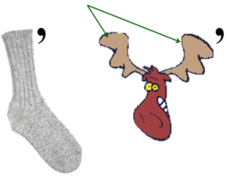  носорог | залп | почка | изба | 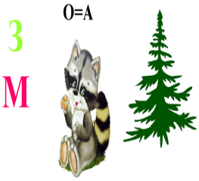  знаменатель
финал
Шарады | Когда мы знаем человека, Ему слог первый говорим. Второй - в прудах лягушки скажут летом, А целое в деревне мы едим. (ты-ква)
Отгадай пословицу | Отгадай пословицу по двум словам: "свет", "тьма" («Ученье - свет, а неученье – тьма»)
Расшифруй фразу | «Поспешишь – людей насмешишь»
Космос | Как назывался космический корабль Юрия Гагарина? («Восток»)

МЕТОДИЧЕСКАЯ РАЗРАБОТКА
ТЕМАТИЧЕСКАЯ ИНТЕЛЛЕКТУАЛЬНАЯ ВИКТОРИНА «СВОЯ ИГРА»
«ВСТРЕЧАЕМ ОЛИМПИАДУ» (4 – 6 классы)

ЦЕЛИ: пропагандировать олимпийское движение, расширять кругозор, воспитывать патриотические чувства, формировать умение работать в коллективе.
Материально-техническое обеспечение: мультимедийный проектор, экран, компьютер, звуковые колонки, микрофоны, программа с сайта по адресу: http:// vladimirkhil.com/si/game/
Данная игра предназначена для учащихся средней школы.
Подготовка к игре: в каждом классе формируется команда из 5-7 человек. Каждая команда заранее выбирает капитана. В игре капитан определяет игрока, который будет отвечать на поставленный вопрос. Учащимся за месяц до игры сообщаются темы, правила игры и проходит обучение работы с системой беспроводного дистанционного голосования. Руководителем подготовки к игре является классный руководитель. Для проведения игры необходимо 2-е ведущих, один из которых управляет компьютерной презентацией и заносит баллы игроков в таблицу, другой задает вопросы. Творческая группа педагогов разрабатывает вопросы к игре.

ОПИСАНИЕ ИГРЫ
«Своя игра» проводится аналогично телевизионной викторине «Своя игра». Игра включает три раунда по трем темам и финальный тур (количество тем в финальном раунде на одну больше, чем играющих команд). Учащиеся выбирают категорию и баллы.
Игроки отвечают на вопросы по принципу кто быстрее. За правильный ответ начисляются баллы, за неправильный – вычитаются. Тот, кто отвечает правильно, выбирает следующий вопрос (для проверки даны ответы, они открываются на экране). В финале участники убирают те категории, которые их не устраивают. В финальном раунде команда делает ставку, исходя из набранных ими баллов. При правильном ответе баллы прибавляются, при неправильном – вычитаются. По итогам игры учащиеся награждаются значками.

1 раунд
Категория | баллы
 | 5 | 10 | 15 | 20 | 25
История Олимпийских игр | В какой стране придумали Олимпийские игры? (Древняя Греция) | В какое время года проводятся Олимпийские игры? (зима и лето) | В каком году в нашей стране проходила летняя Олимпиада? (1980) | Какой город будет принимать зимнюю Олимпиаду 2014 года? (Сочи) | На экране талисман Олимпиады.  Когда и где проходили игры? (Москва 1980)
Олимпийские традиции | Что зажигают перед началом каждой Олимпиады? (олимпийский огонь) | Что изображено на эмблеме Олимпийского движения? (пять олимпийских колец) | Назовите три талисмана зимних игр, которые пройдут в этом году в нашей стране. (Леопард, Белый мишка, Зайка) | Назовите Олимпийский принцип современных Олимпийских игр. (Главное – не победа, главное – участие!) | Назовите олимпийский девиз. (Быстрее, выше, сильнее!)
Олимпийские виды спорта | Назовите командный Олимпийский вид спорта, особенно популярный в России, США и Канаде. (Хоккей с шайбой) | Как называется зимний Олимпийский вид спорта, где требуется и меткость и выносливость? (Биатлон) | Как называется командный зимний Олимпийский вид спорта? (Керлинг) | Посмотрите на экран, какой зимний Олимпийский вид спорта обозначает этот символ? (Фристайл) | В каком летнем Олимпийском виде спорта выступают только женщины? (синхронное плавание)
2 раунд
 | 10 | 20 | 30 | 40 | 50
Спортивный инвентарь | Какой спортинвентарь нужен прыгуну с трамплина на зимней Олимпиаде? (лыжи) | Как называются сани бобслеистов? (боб) | Сколько мишеней должен поразить биатлонист на одном рубеже? (5) | Какой спортинвентарь и почему нужен спортсмену в шорт-треке? (Беговые коньки) | Из какого материала изготовлен инвентарь для игры в кёрлинг? (Из гранита)
Спортивная мозаика | В каком городе проводились Олимпийские игры в древности? (Олимпия) | Сколько игроков одной команды может быть на льду одновременно в хоккее с шайбой? (6 – пять полевых игроков и вратарь) | Какие спортивные состязания традиционно проводятся после Олимпийских игр на тех же спортивных сооружениях? (Параолимпийские игры.) | Из каких спортивных дисциплин состоит лыжное двоеборье? (Прыжки на лыжах с трамплина и лыжные гонки) | Сколько участников в команде на Олимпийской лыжной эстафете? (4)
Олимпийские имена | Какой известный футболист принимал участие в эстафете Олимпийского огня Сочинской Олимпиады в Санкт-Петербурге? (Александр Кержаков) | Назовите имя трехкратного Олимпийского чемпиона по греко-римской борьбе, а ныне – депутата Государственной думы РФ. (Александр Карелин) | Выдающийся российский фигурист, олимпийский чемпион 2006 года, двукратный серебряный медалист Олимпиад. (Евгений Плющенко) | Назовите имя человека, в 1886 году возродившего современное Олимпийское движение. (Пьер Де Кубертен) | Назовите имя выдающегося советского биатлониста, четырехкратного Олимпийского чемпиона. (Александр Тихонов)
3 раунд
 | 15 | 30 | 45 | 60 | 75
Правила олимпийских соревнований | Сколько продолжается хоккейный матч, из каких временных отрезков он состоит? (60 минут чистого времени, 3 периода по 20 минут) | Как называют штрафной удар в хоккее с шайбой? (буллит) | В каком направлении бегут конькобежцы - по или против часовой стрелки?  (Против часовой стрелки) | За промахи в биатлоне предусмотрены два вида штрафных санкций, назовите хотя бы один из них. (Штрафная минута или штрафной круг) | Сколько спортсменов может быть в экипаже на соревнованиях по бобслею? (2 или 4)
Хитрые хитрости | Что такое "скелетон", если это не конфета? (Разновидность бобслея или скоростного спуска на санях) | В каком Олимпийском виде спорта бывает “ёлочка”? (в лыжном) | Для чего на зимних играх нужен “лифт”? (Для перемещения лыжников вверх по склону) | В каком Олимпийском виде спорта прижился “тулуп”? (в фигурном катании) | В каких Олимпийских видах спорта  стартуют только на “зелёный”? (В бобслее, скелетоне, прыжках с трамплина и сноуборде)
Олимпийские ребусы | Велоспорт | Гимнастика  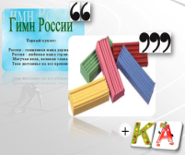 | Стрельба | Бобслей | Триатлон
финал
Награды Олимпа | Какую награду получали Олимпийские чемпионы на Играх в Древней Греции? (лавровый венок)
Герои Олимпа | Как в Древней Греции называли победителя Олимпийских игр? (Олимпионик)
Музыка Олимпа | Главными словами знаменитой «Оды спорта» Пьера де Кубертена являются… («О спорт, ты – мир!»)
Рекордсмены Олимпа | Трёхкратная советская олимпийская чемпионка в парном фигурном катании (Ирина Роднина)

Необходимым условием для внедрения инновационного продукта является соответствующее ресурсное обеспечение:
- кадровые ресурсы: творческие группы педагогов ОУ
- учебно-методические ресурсы: библиотечный фонд, методическая и справочная литература, сценарии мероприятий
- материально-технические ресурсы: мультимедийный проектор, экран, компьютер, звуковые колонки, микрофоны, система беспроводного дистанционного голосования
- информационно-коммуникационные: презентации Microsoft Office PowerPoint; программа с сайта по адресу: http:// vladimirkhil.com/si/game/

Свидетельством положительного результата внедрения инновационного продукта могут являться:
- повышение интереса к получению знаний, включение учащихся во внеурочную деятельность, дополнительное образование
- улучшение социально-психологического климата коллектива, уважительное отношение друг к другу в условиях работы в команде
- организация внутришкольных и межшкольных игр и конкурсов
- участие обучающихся школы в творческих и развивающих конкурсах различного уровня
положительная динамика результатов мониторинга качества образования, использования информационных ресурсов ОУ, самостоятельно работать с дополнительной литературой, словарями, справочниками, научно-популярной литературой.

ПРИЛОЖЕНИЕ 1
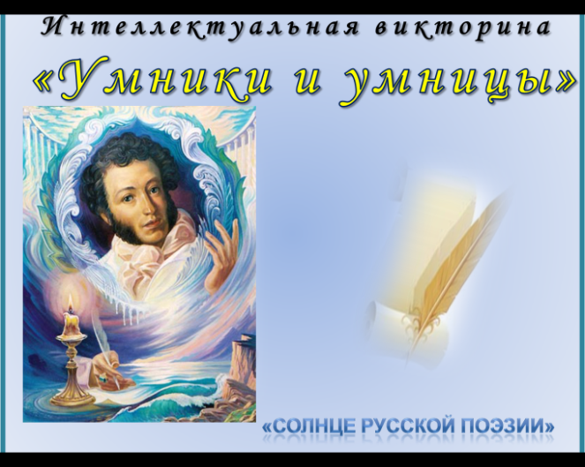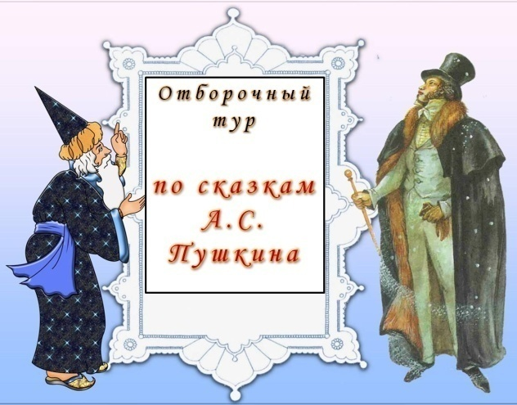

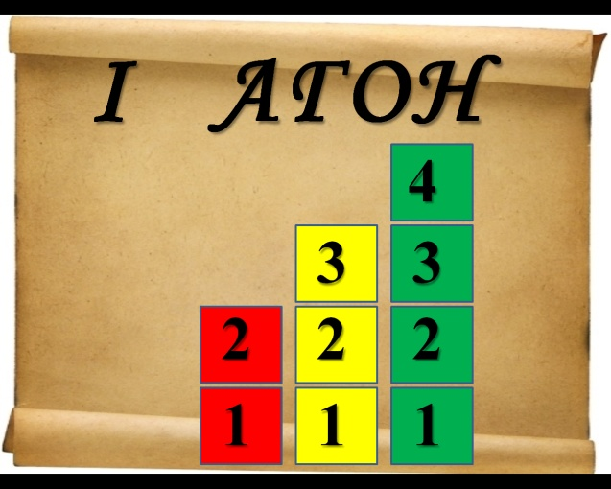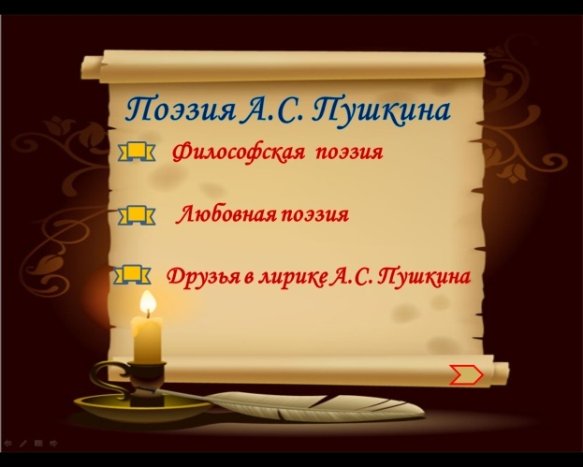

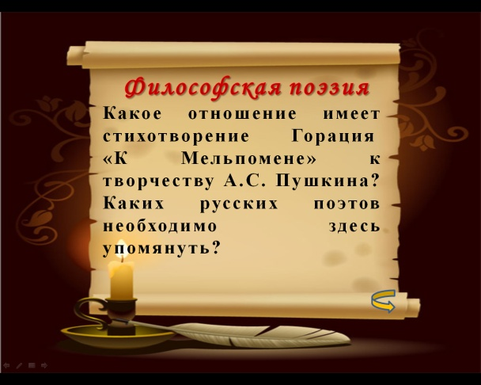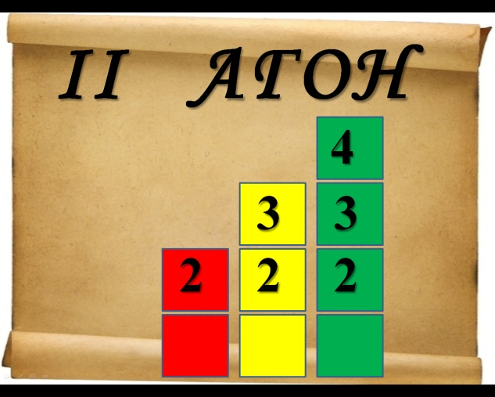

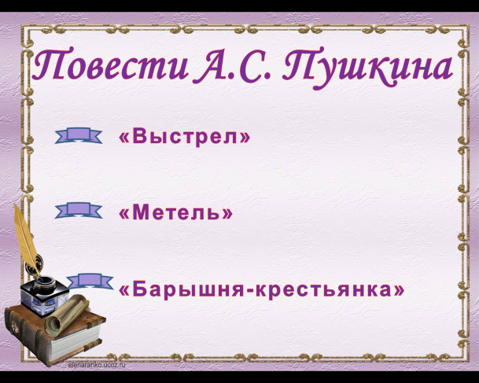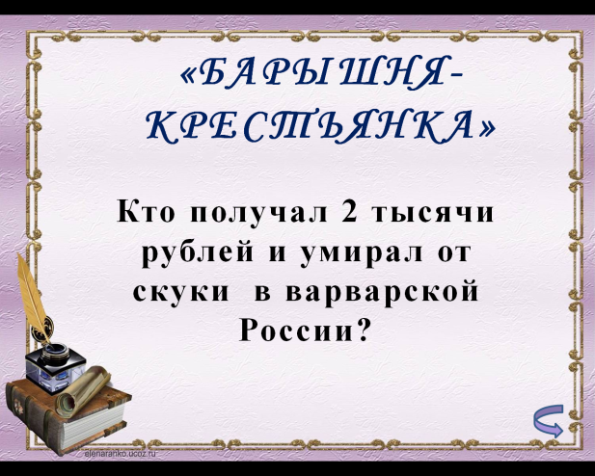

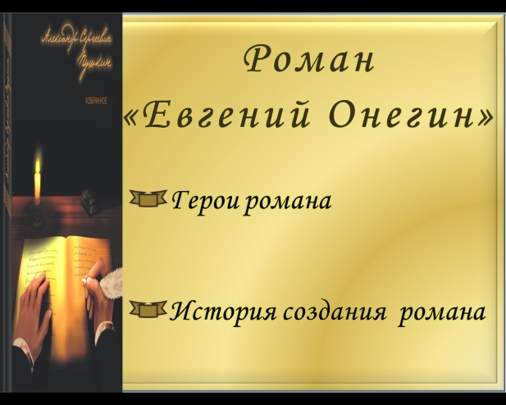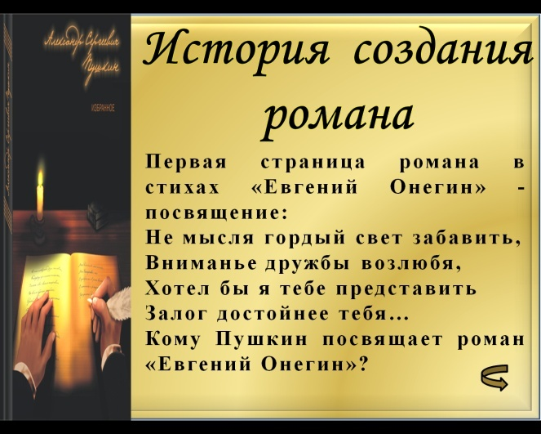

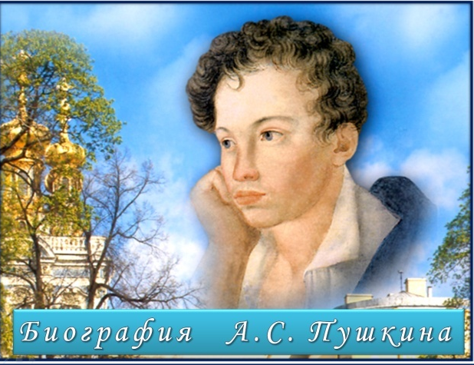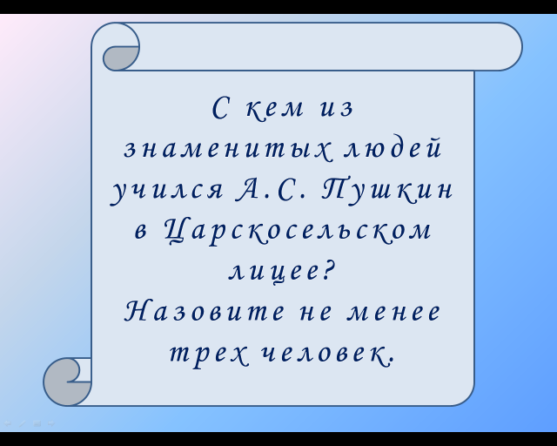

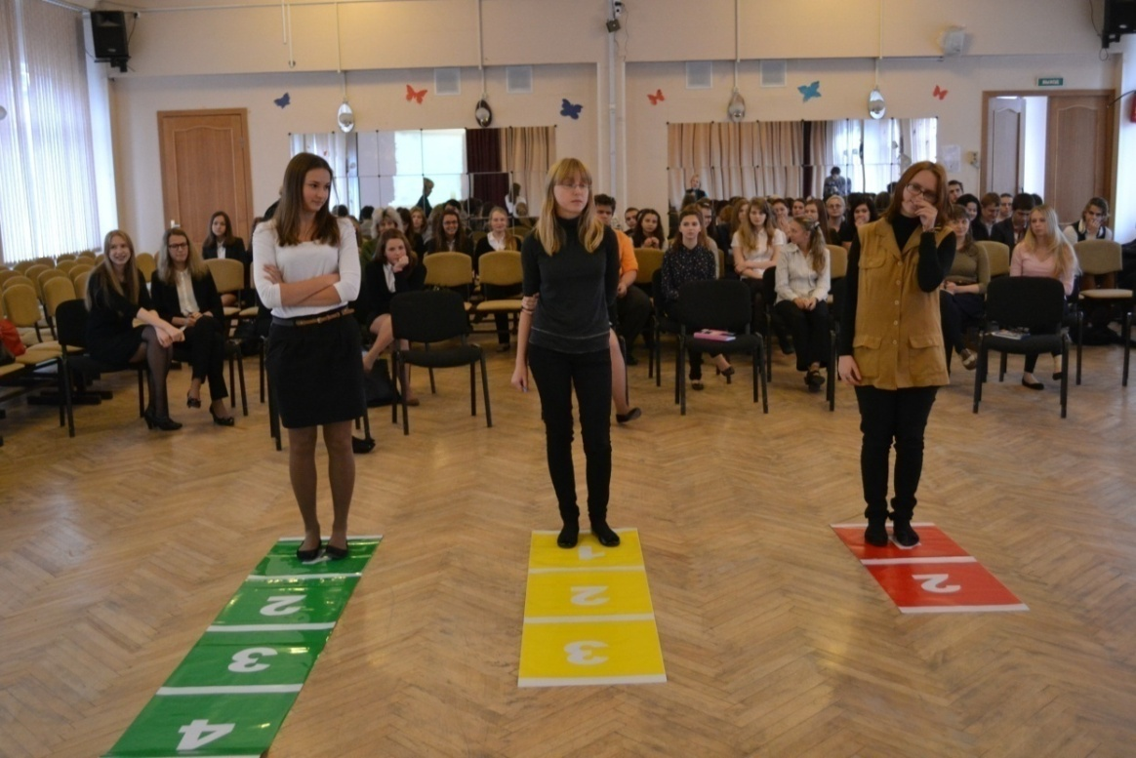

ПРИЛОЖЕНИЕ 2

